


2026: “Por una Educación al Servicio del Pueblo, ¡Viva Sandino!”
Departamento de Ciencias Tecnológicas y Salud.
Tema:
Desarrollo de un sistema de retroalimentación y comunicación docente mediante encuestas y foro estudiantil.
Carrera: Ingeniería en Sistemas de la Información.
Año: II año

Integrantes:
- Amelia Saraí Delgado Malespín.
- Melissa del Carmen López Jarquín.
- Katering Jolibeth Pérez Hernández.
- Carlos Daniel Mendoza Martínez.
- Steven Antonio Suarez Aragón.
- Melvin Enrique Suarez Mendoza.

Docentes:
- Isamar del Socorro Bonilla.
- Yesenia Téllez Gómez.
- María Jorlenis Ríos.
- Carlos Miguel Matamoros.
- Jonathan Moreno Castro

Abril 2026

Grupo Número Cinco




2026: “Por una Educación al Servicio del Pueblo, ¡Viva Sandino!”
Departamento de Ciencias Tecnológicas y Salud.
Tema:
Desarrollo de un sistema de retroalimentación y comunicación docente mediante encuestas y foro estudiantil.
Carrera: Ingeniería en Sistemas de la Información.
Año: II año

Integrantes:
- Amelia Saraí Delgado Malespín - 0009-0004-3920-4665
- Melissa del Carmen López Jarquín - 0009-0005-8125-4540
- Katering Jolibeth Pérez Hernández - 0009-0002-4531-8672
- Carlos Daniel Mendoza Martínez - 0009-0001-2736-124X
- Steven Antonio Suarez Aragón - 0009-0001-0695-2664
- Melvin Enrique Suarez Mendoza - 0009-0009-9130-2138

Docentes:
- Isamar del Socorro Bonilla.
- Yesenia Téllez Gómez.
- María Jorlenis Ríos.
- Carlos Miguel Matamoros.
- Jonathan Moreno Castro

Abril 2026
Grupo Número Cinco


Contenido
Resumen 4
Introducción 5
Tema del caso de estudio 6
Objetivo General 6
Objetivos Específicos 6
Marco teórico 7
Descripción de la problemática 8
Proceso del negocio por área 9
Tabla de funcionalidades por tipo de usuario 10
Modelo físico de la base de datos 11
Diccionario de datos 12
Instrumento de levantación de información 13
Análisis estadístico 14
Diseño figma 15
Conclusión 17
Referencias 18

Resumen
El presente trabajo tiene como objetivo el desarrollo de TeachVoice, un sistema de retroalimentación y comunicación docente orientado a mejorar el proceso educativo en la UNAN-Managua, CUR Chontales. Actualmente, las evaluaciones docentes se realizan mediante formularios en línea que dificultan la organización y análisis de la información.
Ante esta problemática, se propone un sistema de escritorio que integra encuestas y foro estudiantil, permitiendo recopilar, gestionar y analizar datos de forma eficiente. Además, se busca fomentar la comunicación entre estudiantes y docentes, facilitando la expresión de opiniones, dudas y sugerencias.
El sistema tiene diferentes tipos de usuarios, como estudiante, docentes, coordinadora y jefe de departamento, cada uno con funcionalidades específicas. Con esto, se espera contribuir a la mejora continua del proceso de enseñanza y aprendizaje.

Introducción
La retroalimentación docente es un elemento fundamental dentro del proceso educativo, ya que permite evaluar el desempeño de los docentes e identificar tanto sus fortalezas como las áreas que requieren menora. A través de este proceso, se promueve una educación con mayor calidad, centrada en el aprendizaje de los estudiantes y en la mejora continua en las prácticas educativas.
En la actualidad, muchas instituciones educativas utilizan herramientas digitales básicas, como formularios en línea, para recopilar opiniones de los estudiantes. Sin embargo, estos métodos presentan limitaciones en cuanto a la organización, análisis y provecho de la información, lo que dificulta la toma de decisiones oportunas. Además, se evidencia la falta de espacios que faciliten una comunicación directa y dinámica entre estudiantes y docentes.
En esta situación, surge la necesidad de implementar soluciones tecnológicas más completas que integren diferentes funcionalidades en un solo sistema. Por eso, el presente trabajo propone el desarrollo de TeachVoice, un sistema de escritorio orientado para la retroalimentación docente mediante encuestas y la incorporación de foro.

Tema del caso de estudio
Desarrollo de un sistema de retroalimentación y comunicación docente mediante encuestas digitales y foro estudiantil para UNAN- Managua, CUR Chontales dirigido a estudiantes sabatino de segundo año de la carrera de Ingeniería en Sistemas de la Información.

Objetivo General
Desarrollar TeachVoice, un sistema que permita automatizar la retroalimentación docente mediante encuestas y foro estudiantil, contribuyendo a la mejora del proceso educativo.

Objetivos Específicos
- Analizar el proceso actual de evaluación docente.
- Diseñar un sistema que facilite la retroalimentación.
- Desarrollar funcionalidades como encuestas y foro.
- Implementar el sistema para mejorar la comunicación académica.

Marco teórico
La retroalimentación docente es un elemento fundamental en el proceso de enseñanza-aprendizaje, ya que permite evaluar el desempeño del docente e identificar tanto sus fortalezas como las áreas que requieren mejora. Según Espinoza Freire (2021), “la retroalimentación formativa desempeña un papel clave en el fortalecimiento de las competencias pedagógicas, favoreciendo un aprendizaje más significativo en los estudiantes”.
También, Medina Zuta y Mollo Flores (2021) destaca que “la práctica reflexiva docente, apoyada en procesos de retroalimentación, permite mejorar la calidad educativa, promoviendo una enseñanza más efectiva y centrada en el estudiante”. La retroalimentación no solo cumple una función evaluativa, sino también formativa.
En el área tecnológica, el uso de sistemas digitales ha transformado los procesos tradicionales de evaluación docente. Santos et al (2017) señala que “las aplicaciones web orientadas a la retroalimentación permiten automatizar la recolección de datos y facilitan el análisis de la información mediante herramientas estadísticas, lo que contribuye a una mejor toma de decisiones”.
De igual manera, Álvarez y Difabio de Anglat (2018) afirma que “la retroalimentación en entornos virtuales favorece la participación activa de los estudiantes, permitiendo una comunicación más dinámica y efectiva entre los actores educativos”. Esto demuestra la importancia de integrar herramientas tecnológicas en los procesos de evaluación docente.
En Nicaragua, las universidades como la UNAN-Managua promueven procesos de evaluación continua como parte de sus estrategias de mejora académica, por los lineamientos del sistema educativo nacional.
Por ello, el desarrollo de sistemas como TeachVoice responde a la necesidad de integrar herramientas tecnológicas que faciliten la evaluación docente y fortalezcan la comunicación entre estudiantes y docentes. A través de encuestas digitales y espacios de interacción como foros.

Descripción de la problemática
La institución educativa presenta dificultades en el proceso de retroalimentación docente, ya que actualmente se realiza mediante formularios en línea, lo que limita la organización y el análisis de la información. También, existe la necesidad de mejorar continuamente la calidad del proceso de enseñanza.
Uno de los aspectos más importantes para lograrlo es la retroalimentación que reciben los docentes por parte de los estudiantes, ya que permite identificar fortalezas y áreas de mejora en su desempeño académico.
En este contexto, se propone el desarrollo de TeachVoice, un sistema de retroalimentación y comunicación que se enmarca en la línea de investigación CED-1: Educación para el Desarrollo y la sublínea CED-1.7: Evaluación de los aprendizajes. Este sistema estará orientado a facilitar la evaluación docente mediante encuestas y a incorporar un espacio de interacción a través de un foro.
La solución propuesta permitirá no solo recopilar datos de manera organizada, sino también fomentar la comunicación entre estudiantes y docentes, facilitando la expresión de dudas, opiniones y sugerencias de forma directa y eficiente.

.

Proceso del negocio por área

Tabla de funcionalidades por tipo de usuario
Tabla 1
No. | Tipo de usuario | Funcionalidad | Descripción
1 | Estudiante | Responder encuestas | Llenar encuesta sobre práctica actitudinal y desarrollo de clases de sus docentes.
2 | Estudiante | Participar en el foro | Publicar dudas, sugerencias o comentarios sobre el profesor de forma abierta.
3 | Docente | Responder en el foro | Responder dudas y retroalimentar a los estudiantes mediante el foro.
4 | Coordinadora de carrera | Crear encuestas | Permite realizar encuestas
5 | Coordinadora de carrera | Regular actividad de los foros | Supervisar la comunicación del estudiante al docente, asegurando que se responda con lenguaje apropiado.
6 | Jefe de departamento | Gestionar usuarios | Permite registrar, editar, eliminar usuarios del sistema.
7 | Jefe de departamento | Generar reportes | El Sistema le muestra gráficas sencillas para la toma de decisiones.

Modelo físico de la base de datos
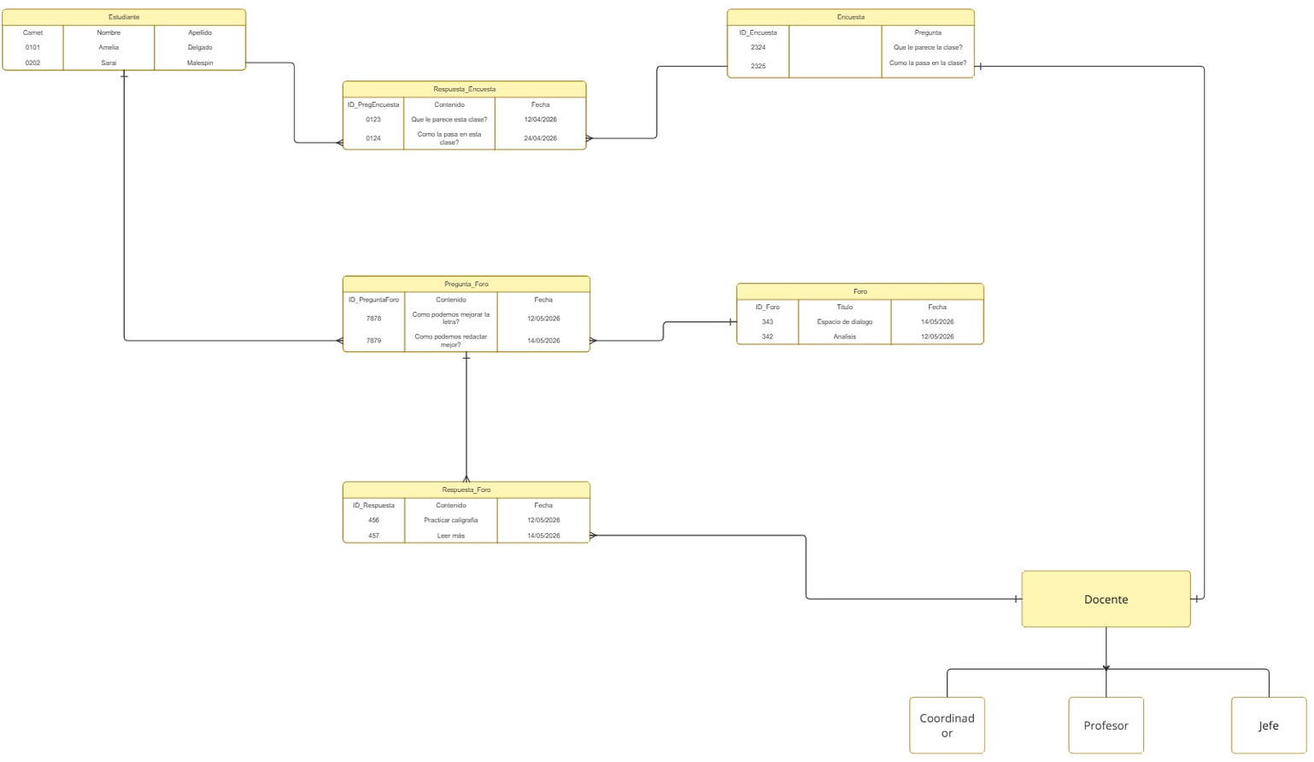

Diccionario de datos

Instrumento de levantación de información

Análisis estadístico

Diseño figma
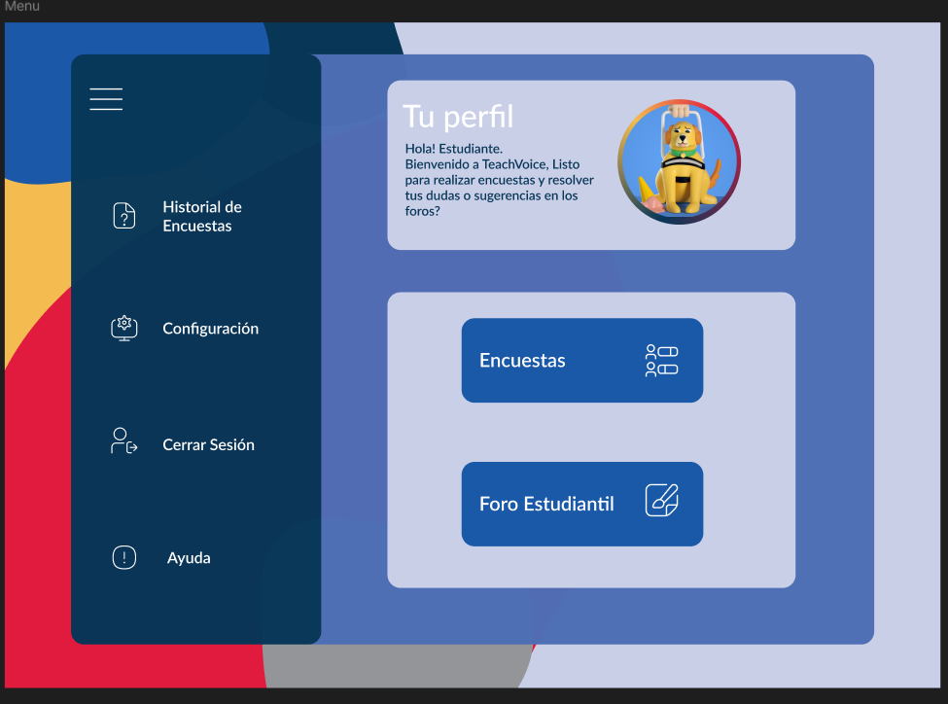

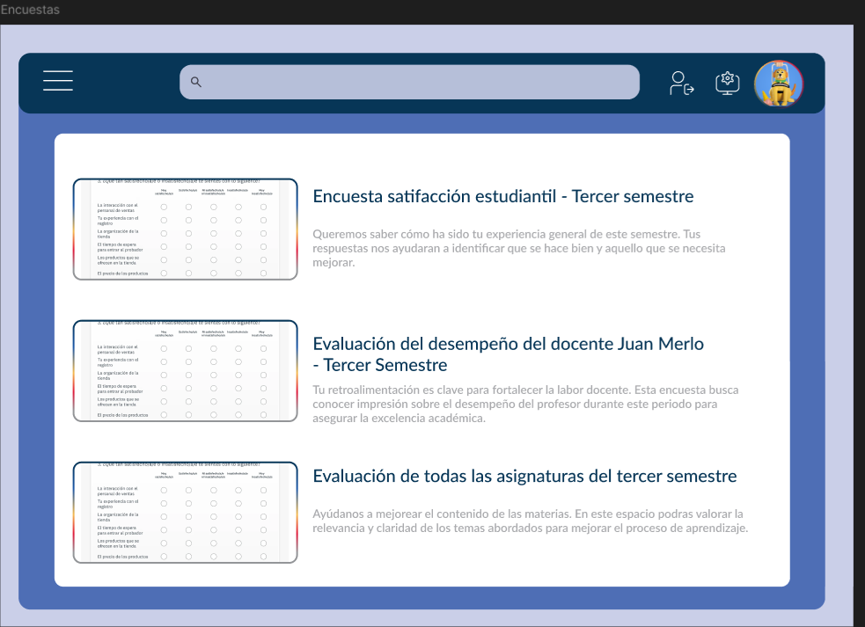

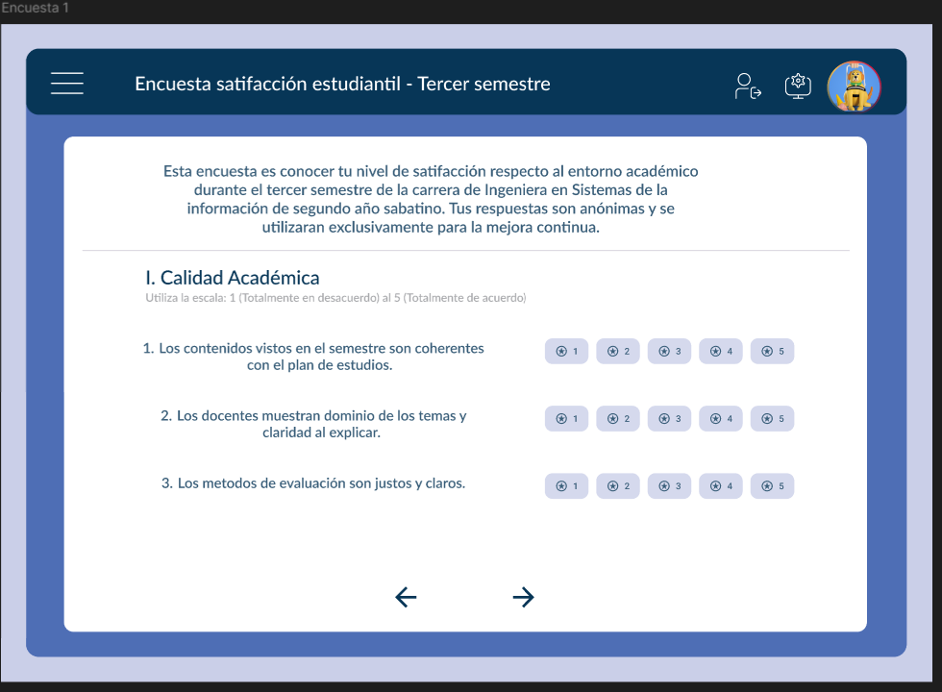
Sistema de retroalimentación docente.
Este prototipo del sistema TeachVoice fue diseñado utilizando la herramienta de Figma, para representar de manera visual la estructura de el sistema de escritorio. En este se incluyen las principales interfaces para los diferentes usuarios, permite ver funcionalidades como el inicio de sesión, participación en encuestas, interacción con el foro, generación de reportes y gestión de usuarios.

Conclusión
El desarrollo del sistema representa una solución innovadora para mejorar el proceso de retroalimentación e interacción con la comunidad estudiantil en la UNAN – Managua, CUR Chontales. A través de la automatización mediante encuestas digitales y la incorporación de un foro estudiantil, se facilita la recolección de datos, organización y análisis de la información, permitiendo una mejor toma de decisiones.
Así mismo como el sistema también promueve la que es una comunicación más directa entre estudiantes y docentes, contribuyendo el fortalecimiento del proceso educativo y a la mejora continua de la calidad de la enseñanza.

Referencias

Ulloa, J., & Gajardo, J. (2016). Observación y retroalimentación docente como estrategias de desarrollo profesional docente. Liderazgo Escolar En Los Distintos Niveles Del Sistema: Notas Técnicas Para Orientar Sus Acciones, 83-95.
Insuasty, E. A., & Castillo, L. C. Z. (2011). Caracterización de los procesos de retroalimentación en la práctica docente. Revista Entornos, (24), 73-86.
Medina Zuta, P., & Mollo Flores, M. (2021). Práctica reflexiva docente: eje impulsador de la retroalimentación formativa. Conrado, 17(81), 179-186.
Espinoza Freire, E. E. (2021). Importancia de la retroalimentación formativa en el proceso de enseñanza-aprendizaje. Revista Universidad y Sociedad, 13(4), 389-397.
Álvarez, G., & Difabio de Anglat, H. (2018). Retroalimentación docente y aprendizaje en talleres virtuales de escritura de tesis. Apertura (Guadalajara, Jal.), 10(1), 8-23.
Cathalifaud, M. A., & Osorio, F. (1998). Introducción a los conceptos básicos de la teoría general de sistemas. Cinta de moebio, (3).
Santos, S. M., Hernández, L. Á. R., López-Chau, A., Zepahua, B. A. O., & Torres, C. R. (2017). Aplicación web e-learning multiplataforma para recolección de datos de usuarios y retroalimentación automática basada en técnicas estadísticas. Res. Comput. Sci., 135, 9-23.
Frade, A. T., Nieto, B. G., & Chica, Ó. D. (2011). La página web como herramienta para la retroalimentación en las organizaciones: el caso de las ONGs españolas. Doxa Comunicación. Revista Interdisciplinar de Estudios de Comunicación y Ciencias Sociales, 61-86.
Espinoza Freire, E. E. (2021). Importancia de la retroalimentación formativa en el proceso de enseñanza-aprendizaje. Revista Universidad y Sociedad, 13(4), 389-397.

anexos

